

**ЕЖЕГОДНЫЙ ДОКЛАД**

о результатах деятельности Уполномоченного по защите прав предпринимателей в Сахалинской области в 2018 году с оценкой условий осуществления предпринимательской деятельности в Сахалинской области и предложениями о совершенствовании правового положения субъектов предпринимательской деятельности

Южно-Сахалинск, 2019

Введение………………………………………………………………...................4

1. Уполномоченный по защите прав предпринимателей в Сахалинской области и его аппарат, как механизм защиты прав предпринимателей …………………………………………………………………………………6

1.1.О создании и функционировании Уполномоченного по защите прав предпринимателейв Сахалинской области и его аппарата…………………….6

1.2. Цели, задачи, структура Уполномоченного по защите прав предпринимателей в Сахалинской области и его аппарата ………………………..............................................................................................6

1.3. Информационное обеспечение деятельности Уполномоченного по защите прав предпринимателей в Сахалинской области и его аппарата………….....10

2. Межведомственное взаимодействие и развитие сотрудничества в области защиты прав и законных интересов предпринимателей…………………..….15

2.1. Взаимодействие с бизнес объединениями………………………………..15

2.2. Совместная работа с Общественными и Координационными советами………………………………………………………………………….17

2.3. Совместная работа с органами прокуратуры в части защиты прав предпринимателей и инвесторов……………………………………..….…..…19

2.4.Взаимодействие участников инвестиционной деятельности в регионе.………………………………………………………………………..…21

2.4.1.Взаимодействие регионального Уполномоченного по защите прав предпринимателей с органами государственной власти, местного самоуправления, общественными объединениями предпринимателей…..…23

2.4.2. Совместная работа с агентством стратегических инициатив (АСИ) по улучшению инвестиционного климата в Сахалинской области…………….24

2.4.3. Совместная работа по проведению оценки регулирующего воздействия (ОРВ)…………………………………………………………………………….26

2.4.4.Бизнес-миссии ………………………………………………………........30

3. Организация, проведение и участие в мероприятиях федерального уровня…………………………………………………………………………….33

4. Сравнительный анализ обращений, поступивших в адрес Уполномоченного по защите прав предпринимателей в Сахалинской области и его аппарата ………………………………………………………………………………..…...39

4.1.Сравнительный анализ обращений, поступивших в адрес аппарата Уполномоченного……………..…………………………………………............39

4.2 Динамика показателей результатов деятельности регионального бизнес омбудсмена…………………………………………………………………….…45

4.3.Реализация специальных полномочий Уполномоченного по защите прав предпринимателей в Сахалинской области…………………………………...45

5. Примеры успешных историй………………………………………………..48

6. Оценка условий осуществления предпринимательской деятельности в Сахалинской области……………………………………………………………………………51

6.1. Оценка влияния контрольно-надзорной деятельности на субъекты малого и среднего предпринимательства в регионе ………………………………….54

6.2.Системные проблемы и избыточные административные барьеры, выявленные Уполномоченным по защите прав предпринимателей в Сахалинской области и его аппаратом в 2018 году в различных сферах бизнеса……………………………………………………………………………58

6.3.Предложения по совершенствованию правового положении субъектов предпринимательской деятельности…………………………………………..60

6.4. Предложения по повышению эффективности и совершенствовании деятельности Уполномоченных в субъектах РФ………………………….…62

7. Результат работы аппарата Уполномоченного по защите прав предпринимателей в Сахалинской области по проблемам, обозначенным в ежегодном докладе за 2017 год…………………………………………………63

Заключение………………………………………………………………….……65

ПРИЛОЖЕНИЯ ………………………………66

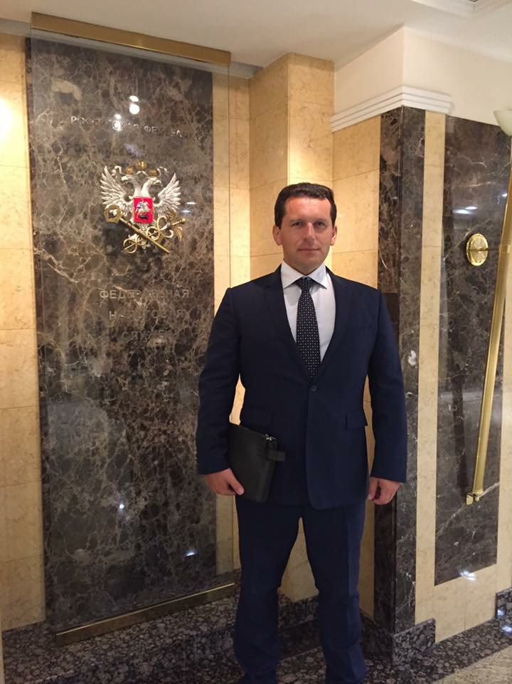

**ВВЕДЕНИЕ**

Уважаемые коллеги!

Доклад «О результатах деятельности Уполномоченного по защите прав предпринимателей в Сахалинской области в 2018 году с оценкой условий осуществления предпринимательской деятельности в Сахалинской области и предложениями о совершенствовании правового положения субъектов предпринимательской деятельности» (далее – Доклад) подготовлен в соответствии с требованиями ФЗ от 07.05.2013 года № 78-ФЗ «Об уполномоченных по защите прав предпринимателей в Российской Федерации», Закона № 127-ЗО от 27.12.2013 «Об Уполномоченном по защите прав предпринимателей в Сахалинской области» (далее – Закон об Уполномоченном).

Доклад Уполномоченного по защите прав предпринимателей в Сахалинской области и его аппарата (далее – Уполномоченный) прошёл общественные слушания с ведущими бизнес объединениями Сахалинской области, такими как: Торгово-промышленная палата Сахалинской области (далее – ТПП); региональное отделение Общероссийской общественной организации малого и среднего предпринимательства «Опоры России» (далее – Опора России); Регионального отделения Российского союза промышленников и предпринимателей Сахалинской области (далее – РСПП); регионального отделение Общероссийской общественной организации «Ассоциация женщин-предпринимателей России» (далее – АЖР); Ассоциация лососевых рыбоводных заводов Сахалинской области (далее – АЛРЗ); «Сахалинская ассоциация кулинаров и рестораторов» (далее – РОО «Сакура»); региональное отраслевое объединение работодателей «Сахалинское саморегулируемое объединение строителей» (далее - СРО «Сахалинстрой»); Сахалинское региональное отделение Общероссийская общественная организация "Ассоциация юристов России" и другими отраслевыми ассоциациями. Работа Уполномоченного получила положительную оценку со стороны бизнес объединений Сахалинской области, предложения и рекомендации отражены в ежегодном докладе.

Основной целью ежегодного доклада является информирование органов власти всех уровней, субъектов предпринимательской деятельности, институтов гражданского общества и жителей Сахалинской области о деятельности Уполномоченного, об оценке условий осуществления предпринимательской деятельности, представление предложений по улучшению условий ведения бизнеса в регионе, повышению гарантий соблюдения прав и законных интересов субъектов предпринимательской деятельности.

В основу подготовки ежегодного доклада положен анализ поступивших жалоб и обращений от субъектов предпринимательской деятельности за 2018 год. В ежегодном докладе представлена информация о результатах их рассмотрения, анализ основных направлений деятельности Уполномоченного.

В соответствии с Законом об Уполномоченном ежегодный доклад о деятельности Уполномоченного, содержащий сведения о качественных и количественных показателях, характеризующих результаты деятельности Уполномоченного, об оценке условий осуществления предпринимательской деятельности в Сахалинской области и состоянии соблюдения прав и законных интересов субъектов предпринимательской деятельности на территории Сахалинской области с предложениями о совершенствовании правового положения субъектов предпринимательской деятельности направляется Уполномоченному при Президенте Российской Федерации по защите прав предпринимателей, в Сахалинскую областную Думу и Губернатору Сахалинской области. Ежегодный доклад заслушивается на заседании Думы Сахалинской области.

Ежегодный доклад Уполномоченного подлежит обязательному официальному опубликованию в газете «Губернские ведомости» и размещению в информационно-телекоммуникационной сети «Интернет» на официальном сайте Уполномоченного.

1. **Уполномоченный по защите прав предпринимателей в Сахалинской и его аппарат, как механизм защиты прав предпринимателей**
   1. *О создании и функционировании Уполномоченного по защите прав предпринимателей в Сахалинской и его аппарата*

19 декабря 2013 года, депутатами Сахалинской области был принят областной закон № 127-ЗО «Об Уполномоченном по защите прав предпринимателей в Сахалинской области». Распоряжением Губернатора Сахалинской области № 15-к от 31 января 2014 года в редакции распоряжения Губернатора Сахалинской области № 26-к от 21 февраля 2014 года, с 3 марта 2014 года сроком на пять лет Уполномоченным по защите прав предпринимателей в Сахалинской области назначен Коваленко Андрей Сергеевич.

Правовые основания функционирования института Уполномоченного по защите прав предпринимателей в Сахалинской области:

- Указ Президента РФ от 07.05.2012 года № 596 «О долгосрочной государственной экономической политике»;

- Федеральный закон от 07.05.2013 года № 78-ФЗ «Об уполномоченных по защите прав предпринимателей в Российской Федерации»;

- Закон Сахалинской области от 27 декабря 2013 года № 127-ЗО «Об Уполномоченном по защите прав предпринимателей в Сахалинской области».

*1.2. Цели, задачи, структура Уполномоченного по защите прав предпринимателей в Сахалинской и его аппарата*

Целью деятельности Уполномоченного по защите прав предпринимателей в Сахалинской области является защита прав и законных интересов предпринимателей в их отношениях с органами власти.

Основными задачами являются:

1. Работа с обращениями субъектов предпринимательской деятельности;
2. Контроль над соблюдениями прав предпринимателей со стороны органов власти;
3. Участие в формировании государственной политики в области развития предпринимательской деятельности и улучшения делового климата;
4. Содействие развитию общественных институтов, ориентированных на защиту прав и законных интересов бизнеса;
5. Взаимодействие с предпринимательским сообществом.

По итогам отчетного года аппарат Уполномоченного по защите прав предпринимателей в Сахалинской области представляет следующую структуру:

- Аппарат (3 ведущих специалиста);

- 7 Общественных помощников из 7 муниципальных образованиях, в сфере ЖКХ, энергетики, налогообложения, транспорта, торговли, рекламы. Руководствуются Положением об общественных приемных и общественных помощниках Уполномоченного по защите прав предпринимателей в Сахалинской области, утверждено Уполномоченным № 004-П от 04 июля 2014 года. За 2018 год с помощью общественных помощников к Уполномоченному с районов области поступило 22 жалобы;

- Эксперты Pro Bono;

- Общественный экспертный совет при Уполномоченном по защите прав предпринимателей в Сахалинской области, Руководствуется Положением об общественном экспертном совете при Уполномоченном по защите прав предпринимателей в Сахалинской области № 005-П от 04.07.2014. Деятельность Совета основывается на принципах коллегиальности принятия решений, гласности, взаимодействия и конструктивного диалога с предпринимательским сообществом Сахалинской области, органами государственной власти, органами местного самоуправления, правоохранительными органами, экспертами и специалистами. За 2018 год общественный экспертный совет собирался 2 раза. На котором выявлялись значимые проблемы предпринимательства Сахалинской области;

- Общественная приёмная создана на базе Невельского муниципального образования Руководствуется Положением об общественных приемных Приказ № 004-П от 04.07.2014.

* ОБЩЕСТВЕННЫЕ ПОМОЩНИКИ УПОЛНОМОЧЕННОГО

ПО ЗАЩИТЕ ПРАВ ПРЕДПРИНИМАТЕЛЕЙ

В САХАЛИНСКОЙ ОБЛАСТИ

С Уполномоченным по защите прав предпринимателей в Сахалинской области заключено 6 соглашений. Общественные помощники руководствуются Положением об общественных приемных и общественных помощниках Уполномоченного по защите прав предпринимателей в Сахалинской области, утверждено Уполномоченным № 004-П от 04 июля 2014 года (Таблица 2).

Общественные помощники осуществляют свою деятельность в целях содействия Уполномоченному в обеспечении гарантий государственной защиты прав и законных интересов субъектов предпринимательства в Сахалинской области, их признании и соблюдении органами государственной власти Сахалинской области, органами местного самоуправления и их должностными лицами, государственными и муниципальными организациями, общественными объединениями и иными организациями.

Основными задачами деятельности общественных помощников являются:

* общественный контроль над соблюдением прав и законных интересов предпринимателей;

* информирование Уполномоченного о состоянии соблюдения и защиты прав и законных интересов предпринимателей;

* организация работы по правовому и экономическому просвещению предпринимателей, повышению уровня предпринимательской

культуры и этики, социальной ответственности предпринимателей;

* разъяснение о способах защиты прав и законных интересов предпринимателей.

За 2018 год с помощью общественных помощников к Уполномоченному с районов области поступило 22 жалобы.

10 – с письменными обращениями, которые были перенаправлены

в адрес Уполномоченного по защите прав предпринимателей в

Сахалинской области для рассмотрения по существу;

12 - устные обращения, по результатам которых

предприниматели получили разъяснения и рекомендации от

общественных помощников.

*Работа ведется из 6 муниципальных образованиях:*

- Городской округ город Южно-Сахалинск;

- Невельский городской округ;

- Корсаковский городской округ;

- Анивский городской округ (2);

- Курильский городской округ;

- Долинский городской округ.

*По отраслевым сферам предпринимательской деятельности:*

|  |  |  |  |
| --- | --- | --- | --- |
| - жилищно-коммунальное  хозяйство;  -налогообложение; | - рекламная деятельность;  - рыбный промысел; | - строительство;  - сельское хозяйство. |  |

*Основные вопросы, с которыми обращаются предприниматели к общественным помощникам:*

- правовые консультации, разъяснение о способах защиты прав;

- разъяснение порядка обращения к Уполномоченному по защите прав предпринимателей в Сахалинской области;

- по вопросам налогообложения;

- по вопросам проведения контрольно-надзорных мероприятий и обоснованности привлечения к административной ответственности;

- по вопросам нестационарных торговых объектов;

- по вопросам земельных и имущественных отношений;

- по вопросам государственной поддержки бизнеса.

* ЭКСПЕРТЫ, РАБОТАЮЩИЕ НА УСЛОВИЯХ PRO BONO PUBLICO (БЕСПЛАТНАЯ ЮРИДИЧЕСКАЯ ПОМОЩЬ)

На основании соглашений по оказанию безвозмездной экспертной правовой помощи (Pro Bono) Уполномоченному оказывают независимую правовую помощь и проводят юридический анализ обращений предпринимателей – 23 ведущих юристов и адвокатов Сахалинской области (Таблица 1). За 2018 год заключено было 5 таких соглашений. Эксперт осуществляет подготовку экспертного (общественного) правового заключения по обращениям (жалобам) по направлениям, определенным в приложении к соглашению. В случае необходимости эксперт может обратиться к Уполномоченному для направления от его лица запросов в органы власти в целях получения дополнительных материалов по существу обращения. Юристы и адвокаты готовят экспертные заключения по непростым и неоднозначным жалобам, в том числе, массового характера.

При подготовке правового заключения эксперт руководствуется принципами законности, добросовестности, объективности, беспристрастности, системности и обоснованности. Каждый из экспертов готов принять на рассмотрение от 1 до 5 дел в месяц, избрав приоритетные сферы, которые прописаны в приложениях к соглашениям.

За 2018 год экспертами Pro Bono подготовлено **22 заключения**, в которых давалась правовая оценка и рекомендации Уполномоченному по сложным и системным проблемам:

* привлечение к уголовной ответственности, незаконное уголовное преследование;

* неправомерность отказа в предоставлении земельных участков в аренду;

* бездействие органа местного самоуправления в части утверждения Схемы размещения рекламных конструкций, выдачи разрешений на установку и эксплуатацию рекламных конструкций, их демонтаж;

* необоснованные проверки со стороны надзорно (контрольных) органов;

* необоснованный снос нестационарных торговых объектов.

* ОБЩЕСТВЕННАЯ ПРИЁМНАЯ

Общественная приемная действует с целью защиты прав и законных интересов субъектов малого и среднего предпринимательства, ликвидации нарушений прав предпринимателей, повышения правовой грамотности субъектов малого и среднего предпринимательства, расширения их информирования о возможностях государственной поддержки.

Функции и задачи:

- анализ и обобщение проблем, указанных в обращениях предпринимателей, изучение причин их возникновения. Подготовка предложений по корректировке нормативных правовых актов и разработка законодательных инициатив в сфере малого и среднего предпринимательства;

- проведение первичной экспертизы по материалам обращения субъектов предпринимательской деятельности;

- разъяснение заявителю способов и порядка защиты нарушенных прав;

- участие в рабочих совещаниях по вопросам рассмотрения жалоб и обращений.

За 2018 год в общественную приемную обращались устно несколько предпринимателей, проводились устные консультации, давались разъяснения Вопросы были связанны с земельными отношениями.

* 1. *Информационное обеспечение деятельности Уполномоченного по защите прав предпринимателей в Сахалинской и его аппарата*

Работа со средствами массовой информации – важная и неотъемлемая часть деятельности Уполномоченного по защите прав предпринимателей в Сахалинской области. Информирование о проблемах бизнес-среды в целях обеспечения гарантии государственной защиты прав и законных интересов субъектов предпринимательской деятельности является непосредственной обязанностью и правовой основой статуса бизнес-омбудсмена.

Официальный сайт Уполномоченного по защите прав предпринимателей в Сахалинской области (**www.ombudsmanbiz65.ru**)

На официальном сайте Уполномоченного за 2018 год было опубликовано **20 новостных материалов** о работе регионального института защиты бизнеса.

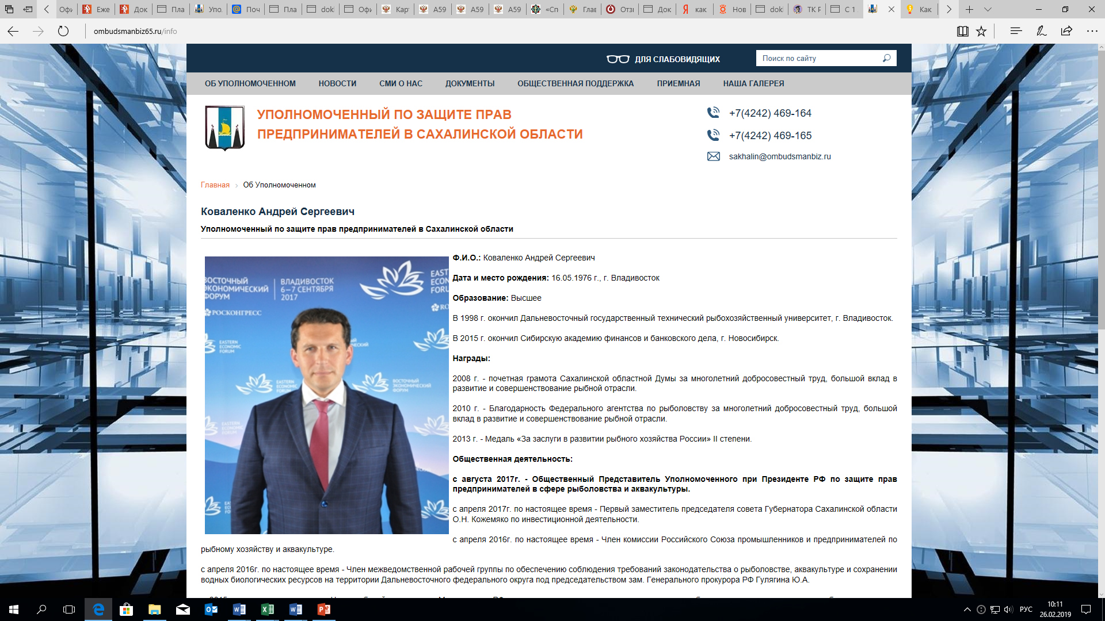

Помимо информации о деятельности Уполномоченного, официальный сайт содержит ссылки на публикации региональных СМИ. Так, в течение 2018 года в областных изданиях, включая интернет и телевидение, было опубликовано порядка **50 материалов о ключевых моментах работы бизнес-омбудсмена**.

За столь непродолжительное образование ресурса, официальный сайт стал полноценным источником информации для предпринимателей, которые хотели защитить свои права, а также для экспертов и представителей общественности, которые хотели иметь доступ к актуальным сведениям на эту тему.

Деятельность Уполномоченного по защите прав предпринимателей в Сахалинской области дополнительно освещается на сайте федерального Уполномоченного **http://ombudsmanbiz.ru** во вкладке «Регионы», где пресс центром при Уполномоченном при Президенте Российской Федерации по защите прав предпринимателей регулярно публикуются статьи о работе Сахалинского бизнес-омбудсмена. Так, в течение 2018 года в данном разделе было **опубликовано 14 материалов**.

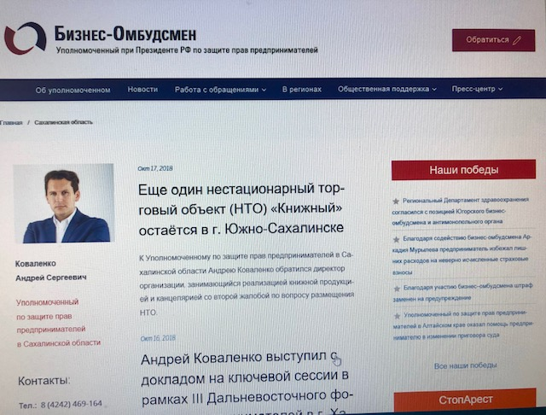

Ссылки на сайт Уполномоченного размещены на портале органов государственной власти Сахалинской области, инвестиционном портале Сахалинской области, сайт портала малого и среднего бизнеса Сахалинской области и др.

*Освещение деятельности Уполномоченного в социальных сетях*

В социальной сети Facebook (<https://www.facebook.com/profile.php?id=100002594818352>) на сегодняшний день насчитывает более 100 подписчикови является полноценным инструментом, помогающим привлекать внимание предпринимательского сообщества и общественности к наиболее резонансным проблемам бизнеса.

Еще одним преимуществомпомимо информационных сообщений о текущей деятельности, аккаунт используется для установления обратной связи с подписчиками и оценки текущей ситуации в бизнес-среде:

* пользователи могут высказывать свое мнение;

* пользователи могут задавать вопросы и получать

своевременные ответы.

*Сотрудничество с федеральными и региональными СМИ*

Работа Уполномоченного со средствами массовой информации - - это максимальная открытость. Сотрудничество Уполномоченного с федеральными и региональными СМИ строится на безвозмездной основе, поэтому большое значение уделяется оперативности подготовки комментариев и материалов, их актуальности и достоверности.

Так, в период с01.01.2018 по 31.12.2018в печатных и электронных СМИ, а также на официальных сайтах различных ведомств зарегистрировано **более 30 публикаций** и упоминаний о деятельности бизнес-омбудсмена.

В числе СМИ, которые наиболее активно сотрудничали с

Уполномоченным в 2018 году, следует отметить:

(Таблица 4)

- Sakh.com;

- SakhalinMedia.ru;

- ГТРК «Сахалин»;

- АСТВ.RU;

- РИА «Сахалин-Курилы».

*Заслушивания доклада (отчета) в 2018 году*

Уполномоченный по защите прав предпринимателей в Сахалинской области 05 апреля 2018 года выступил с ежегодным докладом на заседании Сахалинской областной Думы и 13 апреля 2018 года отчитался перед Губернатором Сахалинской области о проделанной работе за 2017 год.

     Депутаты Сахалинской областной Думы **единогласно** одобрили и поддержали работу Уполномоченного по защите прав предпринимателей Сахалинской области, высказались за более тесное сотрудничество. Это взаимодействие выльется в профильные встречи в Думе, которые позволяют не только решать конкретные вопросы предпринимателей, но и обсуждать ключевые проблемы бизнеса.

         Экс-губернатор Сахалинской области Олег Кожемяко положительно отметил работу бизнес-омбудсмена и поблагодарил за проделанную работу.

Также о проделанной работе Уполномоченного по защите прав предпринимателей заслушали и бизнес объединения.

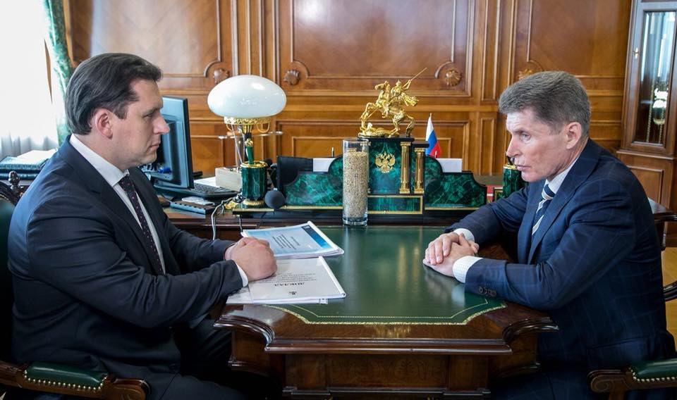

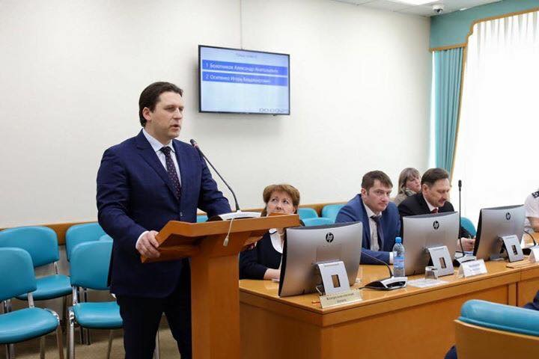

**2. Межведомственное взаимодействие и развитие сотрудничества в области защиты прав и законных интересов предпринимателей**

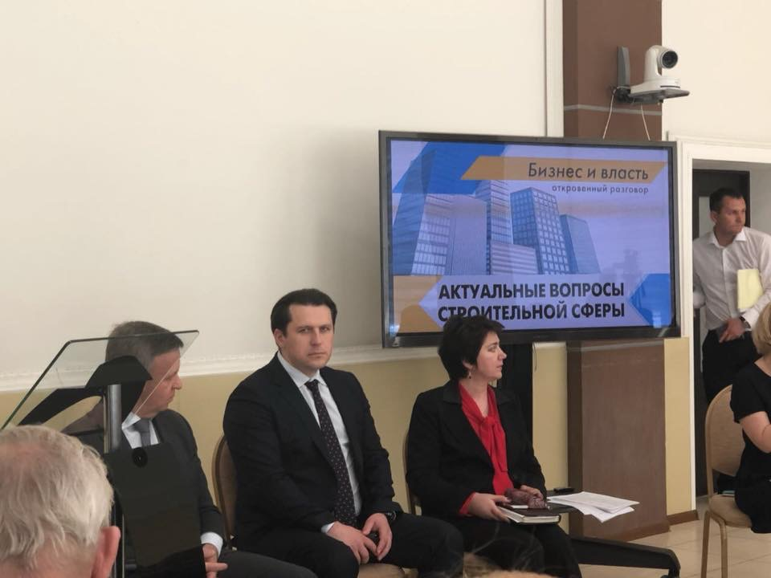

*2.1. Взаимодействие с бизнес объединениями*

На протяжении всего периода работы Уполномоченного по защите прав предпринимателей в Сахалинской области его надежными партнерами являются:

* Торгово-промышленная палата Сахалинской области (далее – ТПП);
* Региональное отделение Общероссийской общественной организации малого и среднего предпринимательства «Опоры России» (далее – Опора России);
* Региональное отделение Российского союза промышленников и предпринимателей Сахалинской области (далее – РСПП);
* Региональное отделение Общероссийской общественной организации «Ассоциация женщин-предпринимателей России» (далее – АЖР);
* Ассоциация лососевых рыбоводных заводов Сахалинской области (далее – АЛРЗ);
* «Сахалинская ассоциация кулинаров и рестораторов» (далее – РОО «Сакура»);
* Региональное отраслевое объединение работодателей «Сахалинское саморегулируемое объединение строителей» (далее - СРО «Сахалинстрой»);
* Сахалинское региональное отделение Общероссийская общественная организация "Ассоциация юристов России".

Со всеми партнерами заключены соглашения о взаимодействии и сотрудничестве.

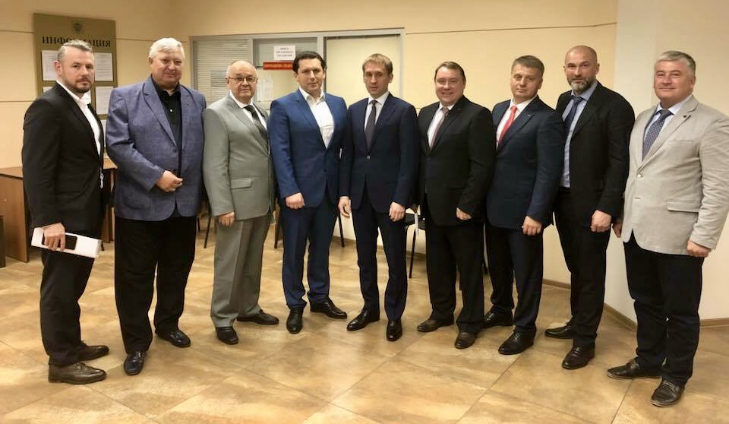

*Участие в общественных слушаниях*

Пример г. Корсаков*:*

Такой подход позволяет заблаговременно выявлять и решать многие проблемы, связанные с административными барьерами, контрольно-надзорными мероприятиями.

Результатом такой совместной деятельности стал проект «бизнес-инкубатор» в г. Корсаков, Сахалинской области, где планируется строительство нового многофункционального культурно-делового центра.

Здесь начинающим предпринимателям будут оказывать помощь в создании жизнеспособных коммерчески выгодных продуктов посредством предоставления в аренду на льготных условиях оборудованных помещений, а также оказания услуг, необходимых для ведения предпринимательской деятельности. Основным условием размещения в "инкубаторе" является реализация бизнес-идей на территории Корсаковского района.

Создание комфортных условий для ведения бизнеса позволяет не только привлечь в наш округ инвесторов на взаимовыгодных условиях, но и обеспечить жителей новыми рабочими местами.

За 2018 год проведено было 6 таких встреч.

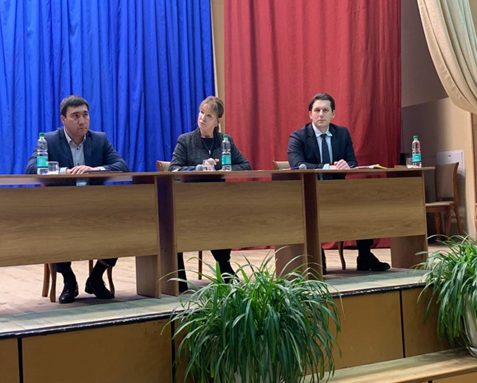

*2.2. Совместная работа с Общественными*

*и Координационными советами*

На регулярной основе Уполномоченный принимал участие в заседаниях (комиссиях):

- в комиссиях по регулированию добычи (вылова) анадромных видов рыб в Сахалинской области;

- в Региональном штабе по мониторингу и оперативному реагированию на изменение конъюнктуры продовольственных рынков;

- в лицензионной комиссии Сахалинской области по лицензированию деятельности по управлению многоквартирными домами;

- в заседаниях о рыболовстве и сохранении водных биоресурсов, под руководством заместителя Министра сельского хозяйства РФ - руководителя Федерального агентства по рыболовству;

- в комиссии по обеспечению устойчивого развития экономики и социальной стабильности в Сахалинской области;

- в общественном совете по защите малого и среднего бизнеса при прокуратуре Сахалинской области;

- в рабочей группе по оценке регулирующего воздействия нормативных правовых актов органов исполнительной власти Сахалинской области и их проектов;

- в межведомственной рабочей группе по защите прав предпринимателей при Прокуратуре Сахалинской области;

- в координационных советах по развитию малого и среднего предпринимательства при Правительстве Сахалинской области;

- в заседаниях проектной команды по внедрению лучших практик Национального рейтинга состояния инвестиционного климата (Таблица № 3).

В 2018 году территориальные подразделения федеральных контрольно-надзорных органов ежеквартально проводят публичные мероприятия с анализом правоприменительной практики, в которых Уполномоченный принимает постоянное участие. Так Уполномоченный участвовал в 9 таких мероприятиях.

В рамках указанного направления излагаются вопросы соблюдения обязательных требований, в частности типичные нарушения обязательных требований и меры, принимаемые органами государственного контроля (надзора), органами муниципального контроля, вопросы применения обязательных требований в системной взаимосвязи положений различных нормативных правовых актов, иных нормативных документов, в том числе вопросы недостаточной ясности и взаимной согласованности обязательных требований, а также вопросы подготовки предложений по совершенствованию законодательства на основе анализа правоприменительной практики контрольно-надзорной деятельности.

*2.3. Совместная работа с органами прокуратуры в части защиты прав*

*предпринимателей и инвесторов*

В 2018 году с прокурорам Сахалинской области А.Н. Рябовым была продолжена работа по совместным приёмам предпринимателей и в том числе выездные приёмы в муниципальные образования Сахалинской области. За 2018 год было проведено 8 таких встреч по муниципальным образованиям.

Основной задачей проведения таких встреч, кроме просветительской работы, является также проведение мониторинга предпринимательского климата в муниципальных образованиях Сахалинской области, сбор данных о возникающих проблемах и их анализ. В ходе бесед предприниматели получают профессиональную консультацию со стороны работников прокуратуры.

Кроме того, уполномоченный на постоянной основе является участником:

* межведомственной рабочей группы по защите прав предпринимателей при Прокуратуре Сахалинской области;
* межведомственной рабочей группы по соблюдению законодательства о рыболовстве, аквакультуре и сохранения ВБР на территории ДФО под председательством зам. Генерального Прокурора Ю.А. Гулягина;
* межведомственной рабочей группы Минвостокразвития и Прокуратуры РФ по защите прав инвесторов ДВ РФ под председательством заместителя Генерального Прокурора А.Э. Буксмана.

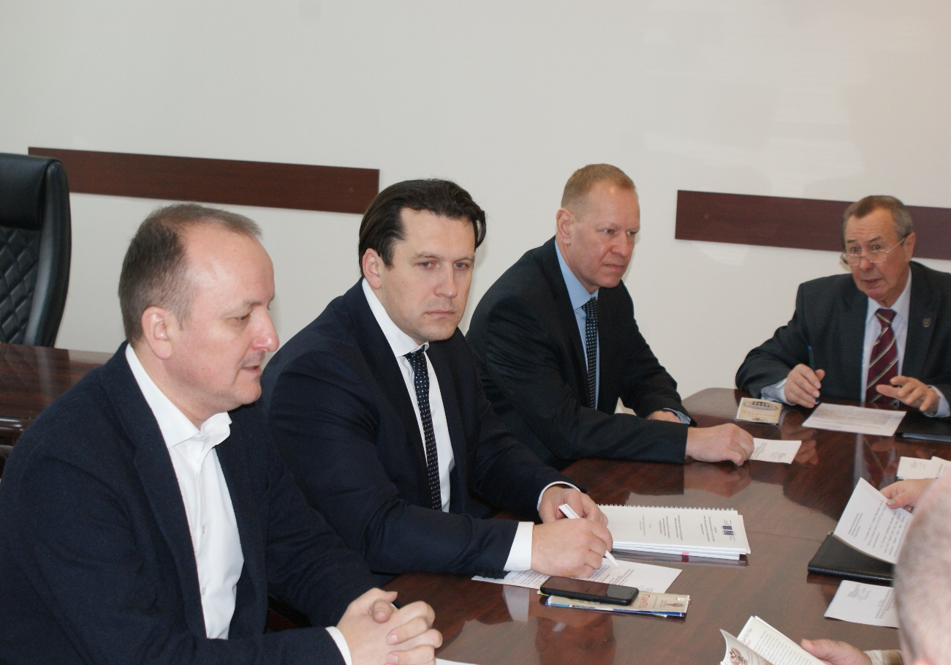

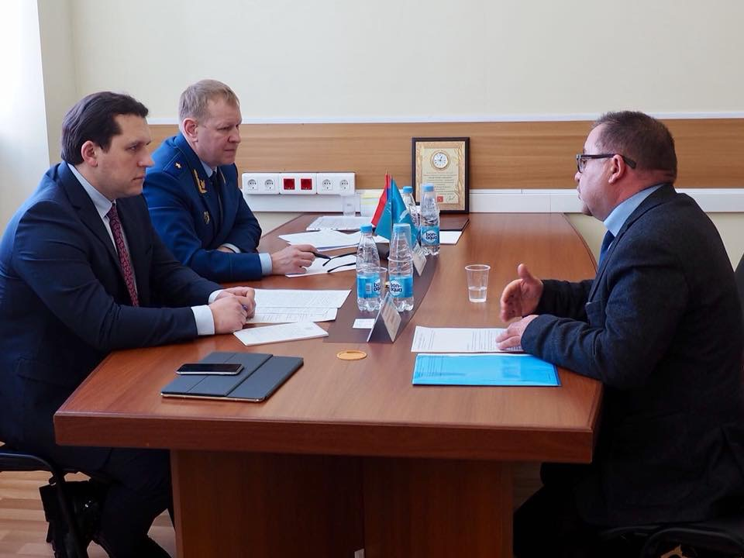

|  |
| --- |
| *2.4. Взаимодействие участников*  *инвестиционной деятельности в регионе.*  В целях активизации инвестиционной деятельности на территории Сахалинской области действует Совет по инвестиционной деятельности при Правительстве Сахалинской области, для обеспечения координации действий представителей бизнеса, органов государственной власти и местного самоуправления по привлечению российских и иностранных инвестиций в экономику Сахалинской области, в Совет вошел и Уполномоченный по защите прав предпринимателей в Сахалинской области. |
| Работает Совет по инвестиционной деятельности при Правительстве Сахалинской области в качестве площадки для диалога власти и бизнеса по вопросам инвестиционной деятельности.  Действует и инвестиционный портал Сахалинской области (<http://investinsakhalin.ru/ru/>), который содержит информацию об инвестиционных проектах, механизмах государственной поддержки, изменении общественной инфраструктуры.  Наряду с другими субъектами  Российской Федерации в Сахалинской области выстроена работа по внедрению 12-и целевых моделей регулирования и правоприменения по приоритетным направлениям улучшения инвестиционного климата.  Целевые модели призваны создать благоприятные условия для ведения бизнеса в регионе, развития конкуренции и улучшения инвестиционного климата в регионах Российской Федерации.  Инвестиционная деятельность напрямую влияет на развитие экономики Сахалинской области. Вложение инвестиций в основной капитал - это увеличение производственных мощностей, повышение эффективности производства, создание новых рабочих мест, увеличение налогооблагаемой базы, строительство новых объектов жилищно-гражданского назначения. Выгодное географическое положение Сахалина и Курил, их близость к емким рынкам стран АТР и наличие крупнейших запасов биологических и сырьевых природных ресурсов позволяют из года в год привлекать в экономику области все больший объем инвестиций.  Абсолютными приоритетами признаны: сельское хозяйство, рыбохозяйственный комплекс, обрабатывающая промышленность, а также туризм и сопутствующая сфера услуг.  В целях повышения инвестиционной привлекательности Сахалинской области и создания комфортных условий для бизнеса изменена система подхода к работе с инвесторами:  - система налоговых преференций для инвесторов предусматривает обнуление налоговой ставки на прибыль, имущество и землю в течение 5 лет после ввода объектов в эксплуатацию,  -для реализации масштабных инвестиционных проектов по решению Губернатора Сахалинской области предоставляются земельные участки без проведения торгов.  *Бизнес омбудсмен принимает активное участие на таких площадках как:*   * «Бизнес и власть – откровенный разговор» с участием предпринимателей и деловых объединений.      * Взаимодействие с АНО «Агентство стратегических инициатив по продвижению новых проектов» (АНО «АСИ»). * Совместная работа по проведению оценки регулирующего воздействия (ОРВ), как механизма нормотворчества, представляющий собой выявление в проектах правовых актов положений, затрудняющих предпринимательскую и инвестиционную деятельность, которые могут иметь правовые, экономические, социальные и финансовые последствия. * Участие в организации бизнес-миссиях.   *2.4.1. Взаимодействие регионального Уполномоченного по защите прав предпринимателей с органами государственной власти, местного самоуправления, общественными объединениями*  Положительно воспринят предпринимателями проект «Бизнес и власть: откровенный разговор», где в режиме «свободного микрофона» предприниматели могут озвучить актуальные вопросы руководителям исполнительных, федеральных территориальных и законодательных органов власти. Все проблемные вопросы, озвученные предпринимателями, вносятся в перечень поручений за подписью главы региона.  В рамках проекта «Бизнес и власть: откровенный разговор» прошли выезды в муниципальные районы региона для встречи с бизнес-сообществом, это весомая часть работы Уполномоченного. За отчетный период Уполномоченным были проведены более 10 выездных встреч с предпринимателями в следующих муниципальных образованиях:  - Городской округ город Южно-Сахалинск;  - Невельский городской округ;  - Корсаковский городской округ;  - Анивский городской округ ;  - Курильские острова;  - Долинский городской округ;  - Поронайский городской округ.  Как пример обсуждаемых тем:   * **г. Корсаков** - бизнес и власть тематический, по вопросам посвященным строительной отрасли. Это строительство очистных сооружений, обновление сети водоотведения, что создаст возможности по возведению новых домов по программе ликвидации ветхого и аварийного жилого фонда. * **г. Углегорск** - прошли обсуждения актуальных вопросов, в сфере строительства, эксплуатация муниципальных объектов и многоквартирных жилых домов. Серьезной проблемой остаются вопросы по задолженности перед строительными организациями (около 100 млн. руб.), которые образовались в результате ликвидации администрации Шахтерского городского поселения Углегорского муниципального района. * **г. Курильск (о. Итуруп)** -В ходе встреч, были подняты особые проблемы, характерные для уникального островного региона. Одной из самых сложных проблем является сложная логистика в части доставки продуктов питания.     *2.4.2. Совместная работа с агентством стратегических инициатив (АСИ) по улучшению инвестиционного климата в Сахалинской области*  **В 2018 году Сахалинская область совершила заметный рывок в национальном рейтинге, поднявшись с 79 строчки на 37. Островной регион вошел в тройку лидеров роста**  **с наилучшей динамикой**  **на Дальнем Востоке.**  Рейтинг составляет Агентство стратегических инициатив на основе оценок делового и экспертного сообщества. Во внимание принимается уровень административных барьеров, развитие институтов поддержки бизнеса и инфраструктуры. В Сахалинской области сегодня 30 процентов ключевых показателей соответствуют лучшим значениям топ-30 национального рейтинга.  Добиться резкого улучшения положения в национальном рейтинге инвестиционной привлекательности Сахалинской области ранее помогло внедрение лучших практик, опробованных в других регионах страны, а также тесное сотрудничество с Агентством стратегических инициатив. Огромную роль сыграло налаживание прямой связи с бизнесом.      *2.4.3. Совместная работа по проведению*  *оценки регулирующего воздействия (ОРВ)*  Процедура ОРВ позволяет выявить и оценить влияние законопроекта на экономику субъекта РФ и на деловой климат в регионе.  Под председательством Уполномоченного создана рабочая группа по ОРВ нормативно – правовых актов.  В результате оценки НПА эксперты от бизнеса и от органов власти выявляют пробелы и многие инициативы в регионе были отклонены, как избыточные, например:   * инициатива в части введения дополнительного ограничения времени продажи алкоголя; * инициатива в части установлении мест в МО Сахалинской области, отправление из которых одного и того же транспортного средства, используемого для перевозки пассажиров и багажа по заказу, более трех раз в течение одного месяца запрещается или должно согласовываться с министерством транспорта и дорожного хозяйства Сахалинской области.   Совместная работа бизнеса, органов власти и депутатов областной Думы позволило предотвратить излишние административное давление!  Всего за 2018 год оценка регулирующего взаимодействия была **проведена по 10 десяти НПА.**    *Сферы регулирования, в которых разработчики допускали наибольшее количество нарушений при проектировании нормативных правовых актов*:     * архитектура, градостроительство и сфера благоустройства; * транспорт, перевозки; * торговая деятельность; * размещение рекламных и информационных конструкций; * имущественные и земельные отношения.     *Типичные нарушения, которые были допущены разработчиками при проектировании нормативных актов, касались:*     * несоответствия проектируемого акта требованиям действующего законодательства; * включения устаревших норм, утративших свою силу, в проект нормативного акта; * предоставления завышенных полномочий; * включения в проект акта избыточных, экономически необоснованных требований.   **В рейтинге Минэкономразвития РФ качества осуществления ОРВ**  **в субъектах РФ наш регион поднялся на второй уровень**    В целом, по информации с инвестиционного портала Сахалинской области, оценка регулирующего воздействия сэкономила в 2018 году бизнесу 150 млрд рублей.  За восемь лет работы ОРВ на проекты правительственных и региональных документов подготовлено более 8 тысяч заключений. Механизм позволяет предотвратить появление правил, ведущих к необоснованным расходам предпринимателей.  В среднем каждый третий проект нормативного акта содержит избыточные и затратные требования для организаций.  По оценкам экспертов, общий ущерб бизнеса от действующих абсурдных требований законов может составлять до 7% ВВП, или 7 трлн рублей в год. В предыдущие годы ОРВ сберегла предпринимателям примерно такую же сумму.   |  | | --- | | *Статистика ОРВ в Регионе:*  Начиная с 2013 года в Сахалинской области осуществляется ОРВ проектов нормативных правовых актов органов исполнительной власти Сахалинской области, затрагивающих интересы субъектов предпринимательской и инвестиционной деятельности.  Уполномоченным органом по проведению оценки регулирующего воздействия и экспертизы нормативных правовых актов в период 2013-2015 год определено министерство инвестиций и внешних связей Сахалинской области. С 2016 года полномочия по проведению ОРВ переданы министерству экономического развития Сахалинской области.  **Так, в 2013 году** проведена ОРВ 14-ти проектов нормативных правовых актов, по результатам которой в 5-и выявлены положения, которые вводят избыточные административные и иные ограничения и обязанности для субъектов предпринимательской и иной деятельности и даны предложения разработчикам о внесении изменений в данные нормативные правовые акты.  **В 2014 году** проведена ОРВ 30-ти проектов нормативных правовых актов, по результатам которой в 1-м из них выявлены положения, которые вводят избыточные административные и иные ограничения и обязанности для субъектов предпринимательской и иной деятельности и даны предложения разработчику о внесении изменений в данный нормативный правовой акт.  **В 2015 году** уполномоченным органом по проведению оценки регулирующего воздействия было подготовлено 17 заключений об оценке регулирующего воздействия. Избыточных административных и иных ограничений за отчетный период не выявлено.  **В 2016 году** проведена оценка регулирующего воздействия 15 проектов нормативных правовых актов и экспертиза 6 нормативных правовых актов по результатам которых, в 2 выявлены положения, вводящие избыточные административные и иные ограничения и обязанности для субъектов предпринимательской и иной деятельности и даны предложения разработчику о внесении изменений в данные нормативные правовые акты.  **За 2017 год** проведена экспертиза 8 действующих нормативных правовых актов и оценка регулирующего воздействия 12 проектов актов, в 8 из которых по результатам публичных консультаций внесены изменения и 2 проекта сняты с разработки.  **За 2018 год** проведена экспертиза 8 действующих нормативных правовых актов и оценка регулирующего воздействия 18 проектов актов, из которых по результатам публичных консультаций по 9 проектам и 3 действующим актам получены отрицательные заключения и внесены изменения, 2 действующих нормативных акта отменены. |   *2.4.4. Бизнес-миссии (на примере г. Тюмень)*  Уполномоченный по защите прав предпринимателей в Сахалинской области в очередной раз принял участие в составе Сахалинской делегации во главе с заместителем председателя Правительства Сахалинской области. Также участниками делегации стали представители ведомств экономического блока и заинтересованных органов исполнительной власти Сахалинской области, институтов развития, экспертного сообщества, бизнесмены.  Сахалинская делегация побывала в г. Тюмени с бизнес-миссией.  44c5dc4d-2921-4fb3-9c4c-5cdc5c8a820e.jpg  С 16 по 18 октября гости с Сахалина знакомились с опытом Тюменской области по созданию благоприятной инвестиционной среды в регионе, благодаря которому Тюмень заняла лидирующую позицию в Национальном рейтинге состояния инвестиционного климата в субъектах Российской Федерации в 2018 году.  Национальный рейтинг является проектом Агентства стратегических инициатив при участии ряда деловых объединений (РСПП, ТПП, «Деловая Россия» и «ОПОРА России»). Рейтинг позволяет выявить лучшие практики и способствует их распространению в других регионах.  В ходе визита представители делегации встретились с генеральным директором АО «Агентство инфраструктурного развития Тюменской области» Ольгой Романец, посетили площадку индустриального парка «Боровский», индустриально-логистического парка «ДСК-500», познакомились с представителями предприятий-резидентов. Также сахалинцы оценили возможности технологии прототипирования и возможные сферы их применения в созданном на базе Тюменского Технопарка Центра прототипирования.  Участники бизнес-миссии обсудили вопросы по созданию благоприятных условий для эффективной деятельности предпринимательских структур. Положительную практику Тюменской области по созданию благоприятных условий (индустриальных парков, бизнес-инкубаторов и т.д.) в части привлечения инвесторов начали реализовывать на территории Корсаковского городского округа Сахалинской области. При активном участи уполномоченного, руководства МО Корсакова, министерства экономического развития Сахалинской области выделены земельные участки для строительства бизнес – инкубатора и индустриального парка. Создание индустриальных парков, бизнес-инкубаторов, а также особый федеральный статус свободного порта Владивосток (далее СПВ), географическое расположение и логистические условия Корсаковского городского округа вызывает заинтересованность инвесторов в реализации проектов на территории нашего региона.  aa253ecc-ea6f-4a14-a86c-96f5ac13854c.jpg  .  ***3. Организация, проведение и участие***  ***в мероприятиях федерального уровня***   * *Участие в Питерском международном экономическом форуме*   *(24-26 мая 2018 год)*  Петербургский международный экономический форум (ПМЭФ) — уникальное событие в мире экономики и бизнеса. ПМЭФ проводится с 1997 года, а с 2006 года проходит под патронатом и при участии Президента Российской Федерации.  Ежегодно Петербургский международный экономический форум становится местом обсуждения ключевых вопросов мировой экономики, региональной интеграции, развития новых отраслей промышленности и технологий, а также глобальных вызовов, стоящих перед Россией и другими странами мира.  Традиционно мероприятия Форума проходят в формате панельных сессий, круглых столов, теледебатов, деловых завтраков и бизнес-диалогов, посвященных отношениям России с различными странами мира. В статусе партнеров Форума крупнейшие российские и зарубежные компании представляют продукцию и услуги, организуют тематические зоны делового общения. Презентации перспективных российских и зарубежных инвестиционных проектов, В2В-решений и технологий проходят в рамках выставки SPIEF Investment & Business Expo на площадке Форума.  Среди участников ПМЭФ — представители бизнес-сообществ, главы международных организаций, официальные лица, эксперты, ученые и журналисты. |
|  |
|  |
|  |

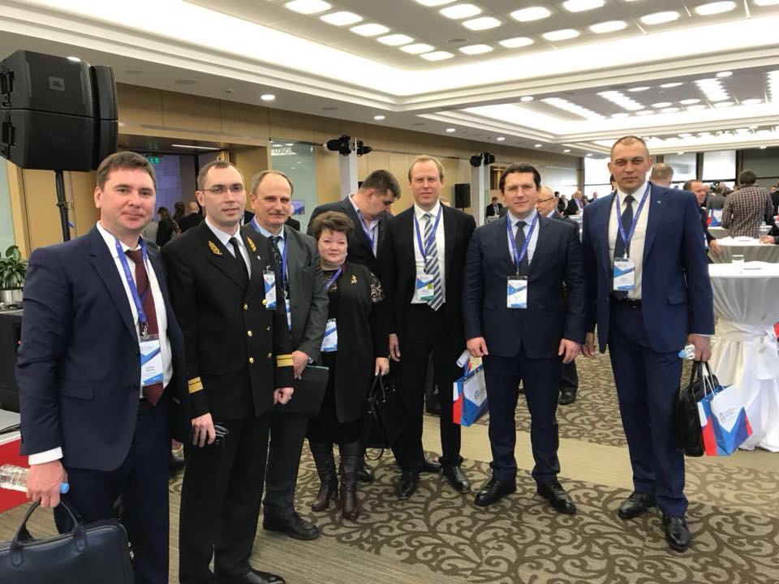

* *Участие в Восточном Экономическом Форуме*

*(11-13 сентября 2018 год)*

C 11 по 13 сентября 2018 года во Владивостоке прошел Восточный Экономический Форум (ВЭФ-2018). Уполномоченный по защите прав предпринимателей в Сахалинской области принял непосредственное участие в его работе, где был одним из спикеров в секции по аквакультуре.

Выдержка из доклада:

На протяжении долгого времени вклад морской аквакультуры в экономику Дальнего Востока был ограничен. В последние несколько лет объем продукции аквакультуры растет, однако дальнейшее развитие сдерживается административными барьерами. Одним из таких административных барьеров для действующих лососевых рыбоводных заводов в Сахалинской области стал принятый закон «Об аквакультуре», который не учитывает многолетнюю историю рыбоводства в островном регионе.

В рамках программ каждого ежегодного ВЭФ проходят более 100 деловых мероприятий, посвященных наиболее актуальным темам региональной и международной повестки

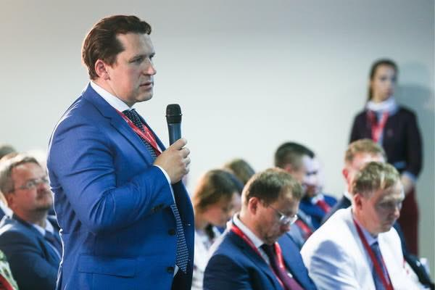

* *XIII Международный конгресс рыбаков г. Владивосток*

*(4 октября 2018 года).*

XIII Международный конгресс рыбаков прошел в г. Владивосток 04 октября 2018 года. Международный конгресс рыбаков является признанной площадкой для коммуникации рыбопромышленников, «регуляторов» со стороны государства, отраслевых ассоциаций и профильной науки. В течении двух дней представители отрасли вырабатывали общие рекомендации, направленные на развитие отрасли и устранение административных барьеров.

Особенный интерес рыбопромышленников, как Сахалинской области, так и других регионов, был проявлен к позиции ФАР РФ по возможным изменениям «исторического принципа» и введению аукционной системы распределения квот на добычу (вылов) краба. Уполномоченный по защите прав предпринимателей Сахалинской области обозначил, что для инвестиций в любой сфере важно сохранение базовых условий, т.к. изменения любых договорных условий со стороны государственного «регулятора» воспринимается инвестором, как негативный фактор, повышающий риск ведения предпринимательской деятельности. И такие коммуникационные площадки, как конгресс рыбаков, позволяют найти наиболее приемлемые условия для бизнеса и повышения эффективности освоения водно-биологических ресурсов.

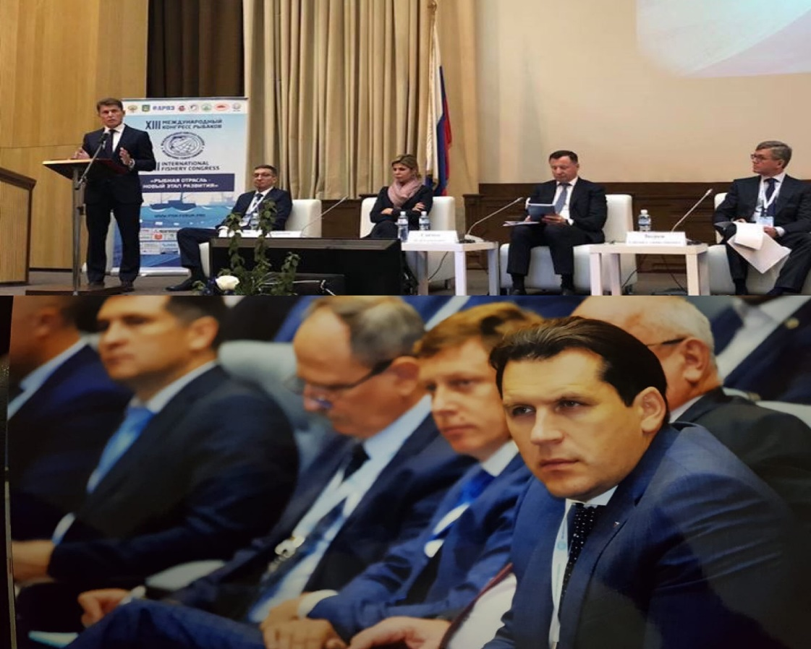

* *III Дальневосточный форум предпринимателей г. Хабаровск*

*(11 октября 2018 год)*

На III Дальневосточном форуме предпринимателей, Уполномоченный по защите прав предпринимателей в Сахалинской области принял участие и выступил спикером на ключевой сессии, посвященной развитию территории опережающего социально-экономического развития (далее ТОСР) и свободного порта Владивосток (далее СПВ).

Выступая с докладом были отмечены успехи региона по привлечению резидентов и реализации бизнес проектов в Сахалинской области. Сегодня на территории региона сформированы:

* ТОСР «Южная», где 6 шестью инвесторами реализуются сельскохозяйственные проекты;
* ТОСР «Курилы», где 1 один инвестор реализует масштабный проект в сфере рыбодобычи и рыбопереработки;
* ТОСР «Горный воздух», где 18 (восемнадцать) инвесторов реализуют инфраструктурные проекты в сфере туризма;

В тоже время, гораздо хуже ситуация по реализации проектов инвесторами в СПВ в г. Корсакове, где статус резидента СПВ получили двадцать четыре инвестора, но к реализации бизнес проектов приступил только один резидент СПВ.

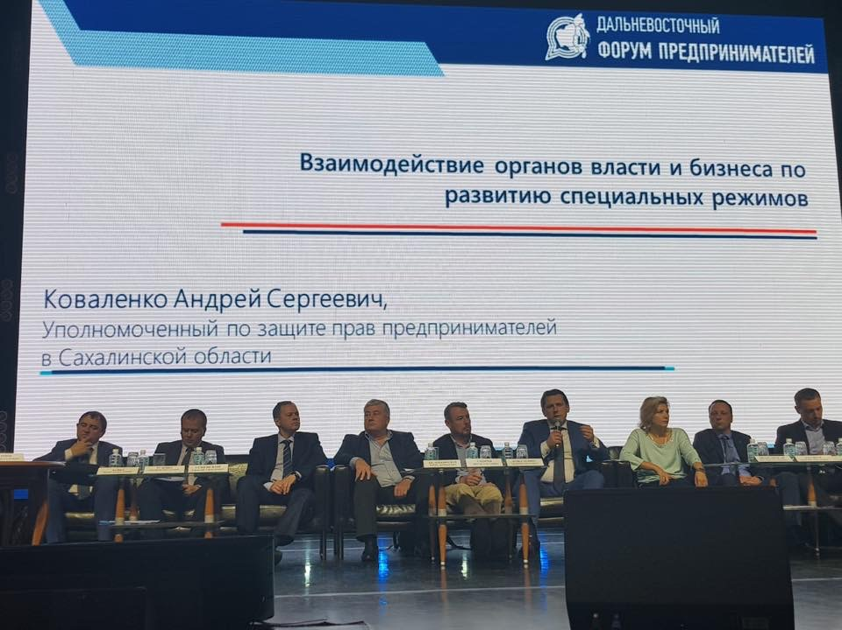

* *Всероссийская конференция Уполномоченных XII Москва*

*(20-21 ноября 2018 год)*

На съезде уполномоченных обсуждались актуальные системные вопросы в работе омбудсменов, а также практика реализации полномочий в регионах страны:

- законопроект № 550619-7 «О внесении изменений в Уголовно-процессуальный кодекс Российской Федерации (о расширении полномочий прокурора в досудебном судопроизводстве);

- правоприменительная практика вменения статьи 210 УК РФ по делам о совершении преступлений в сфере предпринимательской, а также иной экономической деятельности (статья 159 УК РФ, глава 22 УК РФ);

- неправомерный отказ налоговиков в регистрации нового предприятия по признакам «недостоверности» представленных сведений с заместителем руководителя Федеральной налоговой службы Дмитрием Сатиным;

- контроль пожарной безопасности с первым замминистра МЧС Александром Чуприяном.

Во второй день конференции было проведено рабочее совещание уполномоченных по защите прав предпринимателей в субъектах РФ с федеральным бизнес-омбудсменом Б.Ю. Титовым, в котором региональные уполномоченные обсудили новые задачи и направления деятельности Института уполномоченных по защите прав предпринимателей. Также участники встречи делились различными проблемами, существующими сегодня в регионах, советовались по различным вопросам, возникающими на практике, и искали возможные пути решения.

Данная ежегодная конференция является одной из крупнейших, именно тут омбудсмены получают возможность принять участие в обсуждении важных и острых проблем в сфере бизнеса, пути их решения, а также поделиться положительным опытом в своей деятельности.​

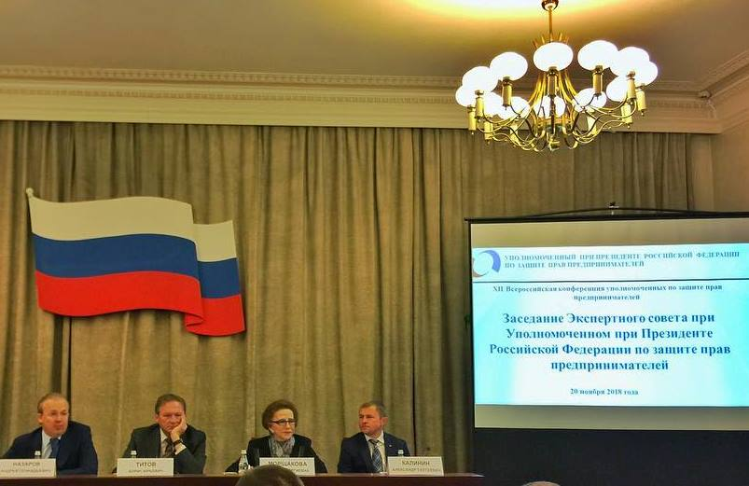

***4.*** ***Сравнительный анализ и динамика эффективности работы аппарата регионального бизнес-омбудсмена,***

***возможности Уполномоченного***

Работа, связанная с проведением мероприятий по предотвращению нарушения прав и законных интересов субъектов предпринимательской деятельности и восстановление, в пределах компетенции, их нарушенных прав. Проводимый анализ выявляет наиболее острые, конфликтные сферы публичных правоотношений.

*4.1. Сравнительный анализ обращений, поступивших*

*в адрес аппарата Уполномоченного*

По итогу всего отчетного периода с марта 2014 года по 31.12.2018 год обратилось 667 субъектов предпринимательской деятельности.

За 2018 год поступило всего 145 обращений из них:

59 - жалоб (региональных) и 1 жалоба (федеральная) были оформлены на бланке установленного образца, 81- устные обращения и 4 письменные обращения.

Среди которых:

* **40% -** индивидуальные предприниматели,
* **48%** - юридические лица,
* **5% -** общественные организации,
* **7% -** иные лица (граждане, представители органов государственной власти, органов местного самоуправления, депутаты, общественные помощники и прочие).

В ходе работы по жалобам в 2018 году закрыто было 50 жалоб, которым был присвоен статус «Рассмотрено», в 17 - семнадцати случаях заявленные нарушения прав и свобод подтвердились, в 29 – двадцать девяти случаях претензии не нашли своего подтверждения и в 4 - четырех случаях заявителям был направлен отказ о принятии жалобы на рассмотрение.

*Основания обращений предпринимателей в 2018 году к правозащитному институту в отчетном периоде были разнообразными*

В целом все обращения можно консолидировать по следующим группам:

* 32 % обращений по вопросам информирования, предоставления разъяснений и устных консультаций о защите прав и законных интересов субъектов предпринимательской деятельности;
* 62 % жалоб о восстановлении или защите нарушенных прав и законных интересов субъектов предпринимательской деятельности;
* 4 % заявлений о содействии в реализации прав и законных интересов субъектов предпринимательской деятельности;
* 2 % предложений от субъектов предпринимательской деятельности по совершенствованию действующего законодательства.

*Распределение поступивших обращений*

*(письменные обращения и жалобы) по сферам деятельности*

В отношении отраслевых сфер деятельности, в 2018 году обращения и жалобы поделились на деятельность в сфере торговли, сельского хозяйства, в сфере строительства, предпринимателей занятых в сфере услуг и сервисного обслуживания, промышленная деятельность.

*Распределение поступивших обращений (письменные обращения и жалобы) по предмету правового регулирования*

Нужно отметить, что большинство обращений поступают по вопросам имущественных и земельных отношений, по контрольно-надзорной деятельности, нарушения по 44-ФЗ «О контрактной системе».

Остаются поступать обращения по уголовным делам, по налоговым спорам, по размещению нестационарных торговых объектов.

*4.2. Динамика показателей результатов деятельности*

*регионального бизнес омбудсмена*

С марта 2014г. по 31.06.2017г. динамика количества поступивших обращений показывает тенденцию роста.

C 01.07.2017г. по 31.12.2018г. количество обращений незначительно снизилось, но по структуре стали более сложные, увеличились обращения по уголовным статьям и обращения уже на стадии судебного разбирательства.

Также за этот срок на стадии судебного разбирательства поступило 12 жалоб и 13 жалоб по уголовному преследованию.

*4.3. Реализация специальных полномочий Уполномоченного по защите прав предпринимателей в Сахалинской области и его аппарата*

***\* участие в судах***

Особый процессуальный статус уполномоченных по защите прав предпринимателей был закреплен в статье 53.1 Арбитражного процессуального кодекса Российской Федерации. Институт третьих лиц позволяет в едином судебном разбирательстве осуществлять защиту прав и законных интересов участников разных, но вместе с тем связанных между собой правоотношений. Кроме того эта возможность участия третьих лиц представляет собой дополнительную гарантию для защиты прав и законных интересов участников экономического оборота

За отчетный период Уполномоченный принял участие по 7 судебным делам, по ходатайству был привлечен по делу, как третья сторона не заявляющих самостоятельны требований относительно предмета спора. В 7 случаях была представлена позиция Уполномоченного на стороне предпринимателя в формате отзыва. В одном случаи отклонили ходатайство о вступление в дело.

Вопросы по которым проходили судебные дела:

- 2 судебных процесса по невыплатам государственных и муниципальных контрактов;

- 3 судебных процесса по вопросу недействительности нормативно правовых актов;

- 2 судебных процесса о возложении обязанности к муниципальному образованию.

Все судебные процессы обжалуются в вышестоящих инстанциях, в которых Уполномоченный также выражает свою позицию путем направления отзывов (направленно 7 отзывов ).

1. ***Примеры успешных историй***

* *Обращение по уголовному делу:*

К Уполномоченному обратился индивидуальный предприниматель по вопросу уголовного преследования.

На предпринимателя было заведено уголовное дело, где в ходе предварительного следствия было установлено, что предприниматель заключил с МКУ "Управление делами администрации города Южно-Сахалинска" муниципальный контракт малой архитектурной формы (далее – «горки»). Взятые на себя обязательства предприниматель выполнил, город принял «горку» и поставил ее на баланс, однако так и не оплатил представленный исполнителем счет. Началась судебная тяжба, позади — несколько инстанций. Уполномоченный как третья сторона не заявляющих самостоятельных требований относительно предмета спора в суд допущен не был. Оставалось только поддерживать морально, оказывать юридическую помощь.

20 марта арбитражный суд Дальневосточного округа в Хабаровске [поддержал](https://sakhalin.info/news/148893) решение арбитражного суда Владивостока, который ранее постановил взыскать с администрации Южно-Сахалинска в пользу предпринимателя 7,8 миллиона рублей.

"Таким образом стало известно, что в действиях предпринимателя отсутствуют обязательные для привлечения лица к уголовной ответственности, согласно ст. 5 УК РФ, общественно опасные последствия", — говорится в постановлении следственного отдела.

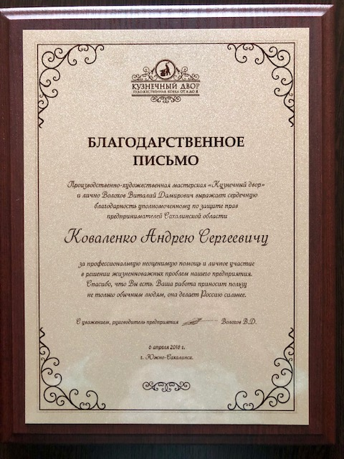

* *Обращения в рыбной отрасли:*

К Уполномоченному еще в 2014 году обращалась группа рыбопромышленников, по вопросу внесения поправок о рыбоводных участках для лососевых заводов Сахалинской области.

Проблема наделения рыбоводными участками (далее - РВУ) действующих лососевых рыбоводных заводов имеет долгую историю. Решения вопроса добивались Ассоциация лососевых рыбоводных заводов Сахалинской области (АЛРЗ) и бизнес-омбудсмен островного региона Андрей Коваленко. Лично Уполномоченный по защите прав предпринимателей при Президенте РФ Б.Ю. Титов ознакомился с последствиями правового не урегулирования непосредственно при посещении лососёвого рыбоводного завода в Сахалинской области и тогда было принято решение включить предложение по изменению в ФЗ «Об аквакультуре (рыбоводстве)» в отчетный доклад, который представили главе государства. Появилось поручение Правительства РФ и Минсельхозом РФ совместно с Росрыболовством РФ был разработан законопроект, призванный решить проблемы рыбоводов. В Госдуму документ направили в сентябре прошлого года.

Решение проблемы действующих рыбоводных заводов, по мнению бизнес-омбудсмена, должно было помочь развитию отрасли аквакультуры.

На протяжении нескольких лет Госдума рассматривала законопроект, который позволил бы действующим лососевым рыбоводным заводам без торгов получать рыбоводный участок и перейти на работу в режиме товарной аквакультуры.

26 ноября 2018 г. был принят Федеральный закон № 421-ФЗ «О внесении изменений в отдельные законодательные акты Российской Федерации в части совершенствования регулирования отношений в области рыболовства и сохранения водных биологических ресурсов и аквакультуры (рыбоводства)». Настоящий Закон вступает в силу с 1 января 2019 года.

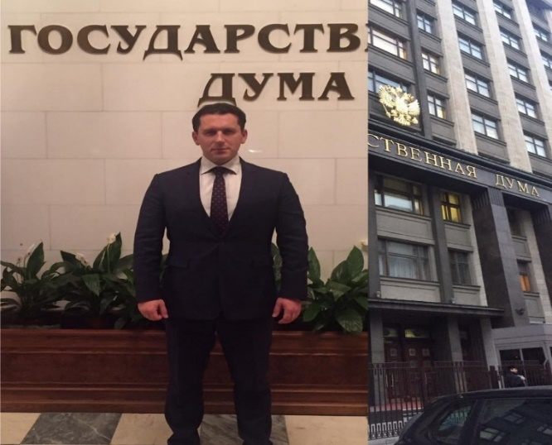

* *Обращение по нестационарному торговому объекту:*

К Уполномоченному по защите прав предпринимателей в Сахалинской области Андрею Коваленко обратился директор организации, занимающийся реализацией книжной продукцией и канцелярией. Это была уже вторая жалоба по вопросу размещения НТО.

Рассматривался вопрос о размещении второго НТО в центре г. Южно-Сахалинска в непосредственной близости к школе № 2.

Вопрос по размещению данного НТО долго поднимался на всех уровнях, а именно на совещании у Прокурора, мэра города, велась совместная работа по подготовке документов.

В то же время Администрация г. Южно-Сахалинска понимает, что такие объекты нужны и пользуются большой популярностью у жителей города.

В итоге, общими усилиями получилось добиться утвержденного эскиза и договора на размещение НТО.

Таким образом, нарушенные права предпринимателя по данному НТО восстановлены в полном объеме.

По итогу, предприниматель подготовил Благодарственное письмо.

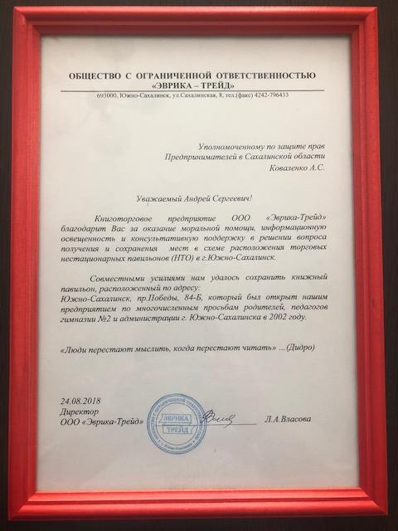

***6. Оценка условий осуществления предпринимательской***

***деятельности в Сахалинской области***

Для осуществления предпринимательской деятельности необходимы экономические, социальные, правовые условия.

Экономические условия - это в первую очередь предложения товаров и спрос на них. На экономическую обстановку существенно влияют наличие и доступность денежных ресурсов, уровень доходов на инвестированный капитал, а также величина заемных средств, к которым готовы обратиться предприниматели для финансирования своих деловых операций и которые готовы предоставить им кредитные учреждения.

Социальные условия - это стремление покупателей приобретать товары, отвечающие определенным вкусам. На разных этапах эти потребности могут меняться. Социальные условия влияют на отношение отдельного индивидуума к работе, что в свою очередь влияет на его отношение к величине заработной платы, к условиям труда, предлагаемым бизнесом.

Правовые условия - это в первую очередь наличие законов, регулирующих предпринимательскую деятельность, создающих наиболее благоприятные условия для развития предпринимательства.

**По данным представленным в Едином реестре субъектов малого и среднего предпринимательства на сайте Федеральной налоговой службы** на 10 января 2019 года в Сахалинской области количество зарегистрированных субъектов малого и среднего бизнеса **составляет 23500** (всего юридических лиц – 8880 из них микро юр.л – 7963, малое юр.л – 840, среднее юр.л – 77; всего индивидуальных предпринимателей – 14620 из низ микро ИП – 14454, малое ИП – 164, среднее ИП - 2), в сравнении с 2017 годом количество зарегистрированных субъектов малого и среднего бизнеса было 23688 снижение на 0.8 %, по ИП на 0.29% и по юр.л на 1.64%.

**По данным территориального органа Федеральной службы государственной статистики по Сахалинской области (далее – Росстат)** количество зарегистрированных субъектов малого и среднего бизнеса на 01.10.2018 **составляет всего 34123** из них ИП 17914, юр.л 16209.

**Также по данным Росстата** количество ликвидированных организаций с января по ноябрь 2018 г **составило 1357,** в основном в сфере торговли – 413, строительства – 196, обрабатывающего производства – 73, сельское, лесное хозяйство – 93, рыболовства – 67.

Деятельность предпринимателей субъектов в Сахалинской области сосредоточена, в основном, в сфере оптовой и розничной торговли, сельское, лесное хозяйство, рыболовство и рыбоводство, операций с недвижимым имуществом, транспорте, строительстве, транспортировка и хранение, деятельность гостиниц и предприятий общественного питания, деятельность профессиональная, научная и техническая, предоставление прочих коммунальных, социальных и персональных услуг.

*Критерии малых и микропредприятий:*

Благодаря поправкам, внесённым в закон № 209-ФЗ «О развитии малого и среднего предпринимательства в Российской Федерации», большее количество предприятий и ИП могут быть причислены к малому бизнесу.

* Максимально допустимая сумма годовой выручки без НДС за предыдущий год для микропредприятий выросла с 60 до 120 млн рублей, а для малых предприятий - с 400 до 800 млн рублей.

|  |  |  |  |
| --- | --- | --- | --- |
| **Критерий** | **Среднее предприятие** | **Малое предприятие** | **Микропредприятие** |
| Доходы | 2 млрд. руб. | 800 млн. руб. | 120 млн. руб. |
| Численность сотрудников | 101–250 человек | 100 человек | 1. человек |

* Возросла разрешённая доля участия в уставном капитале малого предприятия других коммерческих организаций, не являющихся субъектами малого и среднего предпринимательства – с 25% до 49%.

Продолжает оказывать финансовую поддержку субъектам МСП, МКК «Сахалинский фонд развития предпринимательства» (далее – фонд). Так, на 01.10.2018 год фондом оказана финансовая поддержка (микрозаймов) 81 получателям, предоставлено поручительств 37 хозяйствующему субъекту.

*Приоритетными задачами Сахалинской области являются:*

- создание благоприятных условий для развития малого и среднего предпринимательства;

- формирование базовой инфраструктуры поддержки МСП;

- повышение предпринимательской активности;

- бизнес-образование и стимулирование граждан к осуществлению предпринимательской деятельности;

- повышение доступности финансовых ресурсов для МСП;

- развитие конкурентной среды.

*6.1. Оценка влияния контрольно-надзорной деятельности на субъекты малого и среднего предпринимательства в регионе*

Согласно данным ФГИС «Единый реестр проверок» в 2018 году органами государственного контроля (надзора) и муниципального контроля проведено **5855 контрольных мероприятий** в отношении субъектов предпринимательской деятельности, **из них плановых проверок – 825, внеплановых – 5030** (в том числе 15 контрольных закупок Министерством торговли и продовольствия Сахалинской области, 20 проверок по требованию прокурора).

Нарушения в деятельности юридических лиц и индивидуальных предпринимателей выявлены по результатам 2400 проверок, из них по 597 плановым и по 1803 внеплановым.

Аппаратом Уполномоченного по защите прав предпринимателей в Сахалинской области сделан сравнительный анализ за 2017, 2018 год между ведомствами оказывающие нагрузку на субъекты МСП.

Анализ показал, что в целом по общему количеству проверок за 2018 год произошло увеличение по сравнению с 2017 годом. Некоторые ведомства в 2018 году по сравнению с 2017 годом увеличили количество проверок, как внеплановых так и плановых, но есть ведомства, которые снизили нагрузку на МСП по количеству проведенных, как плановых так и внеплановых проверок.

Сложно сказать и об уменьшении дел об административных правонарушениях возбужденных контролирующим органом в отношении юридических лиц и индивидуальных предпринимателей, также и по выданным предписаниям и вынесенным постановлениям о назначении административных наказаний.

***Нововведение в законодательстве****:**с 01 января 2019 года по 31 декабря 2020 года ограничение на проведение плановых проверок.*

Федеральным законом от 25.12.2018 № 480-ФЗ «О внесении изменения в Федеральный закон «О защите прав юридических лиц и индивидуальных предпринимателей при осуществлении государственного контроля (надзора) и муниципального контроля», с 01 января 2019 года по 31 декабря 2020 года установлены «надзорные каникулы» для субъектов малого и среднего предпринимательства, по которым не введен риск ориентированный подход.

Новый период «надзорных каникул» вводится путем дополнения Федерального закона от 26 декабря 20087 года № 294-ФЗ «О защите прав юридических лиц и индивидуальных предпринимателей при осуществлении государственного контроля (надзора) и муниципального контроля» новой статьей 26.2, согласно которой с 01 января 2019 года по 31 декабря не будут проводиться плановые проверки в отношении юридических лиц, индивидуальных предпринимателей, сведения о которых включены в единый реестр субъектов малого и среднего предпринимательства. Для защиты охраняемых законом ценностей данные ограничения, не будут применяться.

- при проведении плановых проверок в рамках видов государственного контроля (надзора), по которым установлены категории риска, классы(категории) опасности;

- при проведении плановых проверок в отношении юридических лиц, индивидуальных предпринимателей, осуществляющих лицензируемые виды деятельности;

в отношении плановых проверок в рамках проведения:

- федерального государственного надзора в области обеспечения радиационной безопасности;

- федерального государственного контроля за обеспечением защиты государственной тайны;

- внешнего контроля качества работы аудиторских организаций, определенных Федеральным законом от 30 декабря 2008 года № 307-ФЗ «Об аудиторской деятельности»;

- федерального государственного надзора в области использования атомной энергии;

- федерального государственного надзора.

Не освобождены от плановых проверок в 2019 году по новому закону:

- упрощенцы, которые ведут деятельность в области здравоохранения: аптеки, поликлиники, стоматологические кабинеты;

-  компании и предприниматели, работающие в сфере образования: сады, детские дошкольные учреждения, учебные центры;

-  упрощенцы, занятые в социальной сфере — коммунальным обслуживанием, пассажирскими перевозками и пр;

-  компании и бизнесмены, которые ведут бизнес в сфере теплоснабжения, электроэнергетики и энергосбережения (энергоснабжающие компании, электросетевые организации);

-  все организации и предприниматели, если за предыдущие три года (2016, 2017 и 2018 годы) у них были грубые нарушения, а также проступки, за которые могли приостановить деятельность фирмы, аннулировать лицензию или дисквалифицировать директора.

*6.2. Системные проблемы и избыточные административные барьеры, выявленные Уполномоченным в 2018 году в различных сферах бизнеса*

Ежегодно с целью выявления системных проблем и формирования предложений по совершенствованию правового положения предпринимателей аппаратом Уполномоченного анализируется действующее законодательство и правоприменительная практика.

**Данные проблемы выявляются путем:**

* проведения личного приема предпринимателей и встреч с бизнес-сообществом;
* рассмотрения письменных обращений предпринимателей, в соответствии с которыми поступают конкретные предложения по совершенствованию законодательства;
* в рамках проведения оценки регулирующего воздействия и правовой экспертизы проектов нормативных правовых актов.

|  |  |
| --- | --- |
|  | ***Проблемы предпринимательства, выявленные за 2018 год:*** |
|  | 1. проблемы защиты прав и законных интересов субъектов предпринимательской деятельности при проведении контрольно-надзорных мероприятий; 2. проблемы правоприменения в области оценки регулирующего воздействия проектов муниципальных нормативных правовых актов органами местного самоуправления; 3. неисполнение, несвоевременное неисполнение условий контрактов (договоров) органами государственной власти и органами местного самоуправления в части их оплаты; 4. подпадания большого количества объектов (торгово-деловых центров свыше 1000 кв.м) под налог на имущество от кадастровой стоимости, увеличение налоговой базы; почти во всех муниципальных образованиях он достигает 2%; 5. взыскание задолженности по налогам и пеням с индивидуальных предпринимателей, фактически не осуществляющих предпринимательскую деятельность и не получающих от нее доход, что приводит к избыточному финансовому обременению указанных лиц; 6. земельные отношения (не продления арендных договоров), что приводит к прекращению предпринимательской деятельности; 7. уголовное преследование; 8. проблема применения наказаний за административные правонарушения, не соответствующих требованиям справедливости и соразмерности, отсутствия четких критериев при выборе меры административной ответственности; 9. проблемы в сфере государственных и муниципальных закупок. |

В целом большинство вопросов предпринимателей связаны с несовершенством действующего законодательства и массовыми ошибками правоприменительной практики.

В рамках своей деятельности Уполномоченный ведет активное взаимодействие с предпринимательским сообществом, а также осуществляет правовое просвещение представителей бизнеса по вопросам защиты законных прав и интересов. Это помогает выявить имеющиеся в предпринимательской среде проблемы и вовремя принять необходимые меры. Практика деятельности Уполномоченного показывает, что подобный институт способен эффективно влиять на соблюдение прав и законных интересов предпринимателей, в том числе во взаимодействии с правоохранительными и судебными органами, противодействовать коррупции, бюрократизму и субъективизму, ведомственности и формализму.

*6.3. Предложения по совершенствованию правового положения субъектов предпринимательской деятельности*

1. ***В целях повышения «открытости власти» и мониторинга делового климата в МО Сахалинской области продолжить проект «Бизнес и власть – откровенный разговор».***

Министерству экономического развития совместно с уполномоченным по защите прав предпринимателей и Главам муниципальных образований Сахалинской области:

Составить график проведения открытого диалога с субъектами предпринимательской деятельности в рамках проекта «Бизнес и власть – откровенный разговор». Проводить встречи с бизнес сообществом под председательством Глав муниципальных образований, Уполномоченного по защите прав предпринимателей в Сахалинской области с периодичностью раз в квартал.

**Пример: г. Углегорск**: в результате неисполнения условий муниципальных контрактов образовалось задолженность перед строительными организациями в размере 100 млн. руб.

**Причина неисполнения:** согласно ЗО от 26.12.2015г. №120-ЗО «Об организации местного самоуправления на территории Углегорского муниципального района Сахалинской области» «О границах и статусе МО Сахалинской области» Шахтерское городское поселение, Бошняковское сельское поселение объединили в городское поселение без изменений границ Углегорского МР и обязательства по оплате работ предусмотренных в муниципальных контрактов на территории этих поселений выполнены не были.

**Предложение:** Правительству Сахалинской области взять под личный контроль ситуацию по Углегорскому городскому округу, составить реестр организаций и предусмотреть выделения бюджетных средств по судебным делам, где требования истцов были удовлетворены.

1. ***Для реализации комплексной поддержки производственно-логистических проектов, проектов в сфере АПК и пищевой промышленности в МО Сахалинской области создать площадки индустриальных парков с готовой инженерной инфраструктурой с привязкой к бизнес-кейсам.***

Это должна быть готовая площадка с подведённой инфраструктурой (водоснабжения, водоотведения, энергоснабжение, газоснабжение, автодороги). Создания таких условий, во-первых, обеспечивает ускоренные процедуры для инвестора в получении уже готовой доступной производственной площадки и во-вторых закрывает вопрос в рамках реализации целевых моделей, отраженных в нац. рейтинге инвест. привлекательности субъектов РФ по процедурам тех. присоединения, выдачи разрешения на строительство и т.д.

Как пилотный проект была поддержана наша инициатива в создании индустриального парка в г. Корсаков (100 Га) и создании готового технопарка на базе бывшего к/т «Союз». Обоснование – особый федеральный режим в рамках статуса СПВ с уже действующей системой преференцией – налоговых льгот и КНД. Необходимо ускорить работу в этом направлении по примеру регионов лидеров таких как Тюменская, Калужская области и т.д.

1. ***Налог на имущество организаций.***

Согласно закону Сахалинской области № 442 от 24.11.2003 «О налоге на имущество организации» с 01.01.2019 года увеличен порог с 3000 кв.м до 1000 кв.м., в перечень объектов недвижимого имущества, в отношении которых налоговая база определяется от кадастровой стоимости, вошли 2601 объект.

Также увеличен процент от налоговой базы в МО, так в Южно-Сахалинске увеличен с 1.3% до 1.4% а в районах области на примере г. Оха в которой сложная логистика и удаленность от областного центра достигает 2%.

Считаем, что такие изменения отразятся на повышении себестоимости для предпринимателей и в конечном результате скажутся на стоимости товаров для покупателей.

**Предложения:** в связи с увеличением количества объектов рассмотреть возможность снижения процентной ставки от кадастровой стоимости объектов для торгово-деловых центров.

***4. Повышение престижа предпринимательской деятельности в Сахалинской области.***

Для популяризации предпринимательской деятельности, выражения заинтересованности региональных властей в поддержке и развитии малого и среднего предпринимательства, признания в качестве ценности стремления граждан к долгой и добросовестной предпринимательской деятельности, считаем правильным Губернатору Сахалинской области принять решение об учреждении звания «Почётный предприниматель Сахалинской области».

*6.4. Предложения по повышению эффективности и совершенствования деятельности Уполномоченных в субъектах РФ*

* **Отказ в удовлетворении ходатайств Уполномоченного о вступлении в дело в качестве третьего лица в Арбитражном процессе.**

В Сахалинской области имело быть место отрицательная арбитражная судебная практика в части удовлетворения ходатайств регионального Уполномоченного о вступлении в дело в качестве третьего лица, не заявляющего самостоятельных требований относительно предмета спора, при рассмотрении гражданско-правовых споров, а также споров, связанных с признанием недействительными ненормативных правовых актов, признанием незаконными решений и действий (бездействия) органов власти (п. 2 ч. 3 ст. 10 Федерального закона от 07.05.2013 N 78-ФЗ "Об уполномоченных по защите прав предпринимателей в Российской Федерации").

В целях достижения эффективности деятельности института Уполномоченных в реализации целей и задач, установленных действующим законодательством РФ для Уполномоченных по защите прав предпринимателей, необходимо на законодательном уровне путем внесения изменений в ряд нормативных правовых актов (Федеральный закон от 07.05.2013 N 78-ФЗ "Об уполномоченных по защите прав предпринимателей в Российской Федерации", АПК РФ, ГПК РФ, КоАП РФ, КАС РФ, УПК РФ) «усилить» процессуальное положение Уполномоченных по защите прав предпринимателей для обеспечения законности и «баланса сил» при рассмотрении судами дел, связанных с предпринимательской и иной экономической деятельностью, где сторонами по делу являются орган власти (должностное лицо) и субъект предпринимательской деятельности (по аналогии с процессуальным положением прокурора, который, например, вправе вступить в дело, рассматриваемое арбитражным судом, на любой стадии арбитражного процесса с процессуальными правами и обязанностями лица, участвующего в деле, в целях обеспечения законности).

**7. Результат работы аппарата Уполномоченного по защите прав предпринимателей в Сахалинской области по проблемам, обозначенным в ежегодном докладе за 2017 год.**

В течение 2018 года Уполномоченным велась работа по решению вопросов и проблем, обозначенных в докладе, представленном Губернатору Сахалинской области и Сахалинской областной Думе за 2017 год.

Включены были следующие проблемы субъектов предпринимательской деятельности:

* Проблемы защиты прав и законных интересов субъектов предпринимательской деятельности при проведении контрольно-надзорных мероприятий.
* Бездействие органа местного самоуправления, выразившееся в неисполнении требований действующего законодательства по утверждению (внесению) изменений в схему размещения нестационарных торговых объектов.
* Неопределенность с введением запрета продажи розничной алкогольной продукции.
* Административная нагрузка на торговый бизнес, проявляющаяся в увеличении требований к оснащению торговых площадей и применении штрафных санкций, связанных с нарушением данных требований.
* Проблемы правоприменения в области оценки регулирующего воздействия проектов муниципальных нормативных правовых актов

органами местного самоуправления.

* Неисполнение, несвоевременное неисполнение условий контрактов (договоров) органами государственной власти и органами местного самоуправления в части их оплаты.

Не разрешенными остались вопросы связанные с несвоевременным исполнением условий контрактов(договоров) органами государственной власти и органами местного самоуправления в части их оплаты.

Причиной неисполнения послужило объединение нескольких поселений в одно городское поселение, в связи с этим обязательства по оплате работ предусмотренных в муниципальных контрактов на территории этих объединившихся поселений выполнены не были, вопрос на контроле у Правительства Сахалинской области.

Остались и проблемы правоприменения в области оценки регулирующего воздействия проектов муниципальных нормативных правовых актов, связанные с несоответствием проектируемого акта требованиям действующего законодательства; включения в проект акта избыточных, экономически необоснованных требований.

Также в 2018 году реализованы предложения, обозначенных в докладах по внесению изменений в федеральное законодательство для лососевых заводов.

Проблема наделения рыбоводными участками действующих лососевых рыбоводных заводов имеет долгую историю.

На протяжении нескольких лет Госдума рассматривала законопроект, который позволит действующим лососевым рыбоводным заводам без торгов получать рыбоводный участок и перейти на работу в режиме товарной аквакультуры.

И вот 26 ноября 2018 г. принят Федеральный закон № 421-ФЗ «О внесении изменений в отдельные законодательные акты Российской Федерации в части совершенствования регулирования отношений в области рыболовства и сохранения водных биологических ресурсов и аквакультуры (рыбоводства)». Настоящий Закон вступает в силу с 1 января 2019 года. (проблема указывалась в докладах с 2014 года).

**ЗАКЛЮЧЕНИЕ**

Информация, представленная в данном Докладе, объединяет выявленные в бизнес-среде проблемы и предложения Уполномоченного по их разрешению. Она адресована депутатам Сахалинской областной Думы, руководителям федеральных органов, региональным общественным и бизнес-объединениям Сахалинской области, органам исполнительной власти для принятия необходимых решений и разработки грамотной стратегии по улучшению ситуации в сфере предпринимательской деятельности.

Существующая структура института Уполномоченного является эффективной, что подтверждается ежегодной динамикой роста обращений к Уполномоченному. При этом необходимо отметить, что она постоянно развивается и совершенствуется, в том числе, с учетом обратной связи от предпринимателей о качестве нашей работы.

Сахалинская область находится в менее выгодном положении для благоприятного развития бизнеса, чем другие регионы, но в зоне инвестиционной привлекательности. И наша задача – усилить положительные тенденции, которые наметились в последнее время, проявлять активность в отстаивании интересов и законных прав бизнес-сообществ.

Только совместными усилиями законодательных и исполнительных органов власти, общественных организаций, бизнес-сообщества и института уполномоченных по защите прав предпринимателей можно решить сложную, но выполнимую задачу, поставленную Президентом РФ в перечне поручений по итогам рабочей поездки в Дальневосточный федеральный округ (05-08.09.2017 г., Пр-1968, п. 9а) по реализации комплекса мероприятий, обеспечивающих достижение до 2020 года показателей инвестиционного климата не ниже соответствующих показателей субъектов РФ, входящих в топ-30 Национального рейтинга инвестиционного климата в субъектах Российской Федерации.

*Спасибо за внимание с надеждой на дальнейшую и*

*плодотворную работу!*

**ПРИЛОЖЕНИЯ**

Таблица 1.

Перечень экспертов, работающих по системе pro bono publico.

|  |  |  |
| --- | --- | --- |
| № п/п | Эксперт | Сфера деятельности |
| 1 | Лещев Н.Е. | - общая юридическая практика;  - корпоративные споры;  - арбитражные споры. |
| 2 | Соколухин О.В. | - общая юридическая практика;  - рыболовство. |
| 3 | Волошенко С.В. | - общая юридическая практика;  - малое и среднее предпринимательство;  - сфера услуг;  - жилищно-коммунальное хозяйство;  - общественная и политическая деятельность. |
| 4 | Ковалев С.В. | - энергетика и электроснабжение;  - антикоррупционное законодательство. |
| 5 | Ромашов В.И. | - жилищно-коммунальное хозяйство;  - антикоррупционное законодательство. |
| 6 | Тен Р.И. | - природоохранное законодательство;  - земельное законодательство. |
| 7 | Шокарев И.В. | - общая юридическая практика. |
| 8 | Жуков А.Н. | - государственные закупки;  - градостроительное законодательство. |
| 9 | Шереметьева Т.Ю. | - государственные закупки, градостроительная деятельность. |
| 10 | Шляхтер И.А. | - общая юридическая деятельность. |
| 11 | Лабай В.Р. | - градостроительная деятельность. |
| 12 | Мандрика В.С. | - добыча полезных топливно-энергетических ископаемых;  - строительство;  - транспорт и связь;  - торговля;  - сельское хозяйство;  - сфера обслуживания. |
| 13 | Абгарян А.А. | - о размещении нестационарных торговых объектов на территориях муниципальных образования. |
| 14 | Болутенко Н.О. | - нарушение прав индивидуальных предпринимателей и юридических лиц государственными органами при осуществлении ими государственного и муниципального контроля;  - оспаривание незаконного привлечения к административной ответственности;  - оспаривание незаконных действий (бездействия) органов государственной власти, местного самоуправления, прокуратуры;  - оспаривание ненормативных актов органов государственной власти, местного самоуправления, нарушающих права и законные интересы индивидуальных предпринимателей и юридических лиц;  - оспаривание нормативных актов органов государственной власти, местного самоуправления, нарушающих права и законные интересы индивидуальных предпринимателей и юридических лиц. |
| 15 | Ярушин С.А. | - энергобезопасность;  - энергоэффективность. |
| 16 | Алферов Д.Л. | - промышленная безопасность технических устройств, машин и оборудования, эксплуатируемых на опасных производственных объектах. |
| 17 | Колчин А.А. | - пожарная безопасность и гражданская оборона. |
| 18 | Вилкул Н.Д. | - инженерные изыскания. |
| 19 | Перелыгина А.С. | - разработка проектной документации на здания и сооружения. |
| 20 | Герасимов Д.И. | - общая юридическая практика. |
| 21 | Чон А.А. | - общая юридическая практика. |
| 22 | Российченко А.С. | - Экспертиза в сфере связи, информационных технологий, СМИ и защита персональных данных |
| 23 | Адылов Д.В. | - споры в налоговом законодательстве,  - правовая экспертиза документов,  - земельные правоотношения,  - строительство. |

Таблица 2.

Общественные помощники в муниципальных образованиях, осуществляющие свою деятельность на общественных началах.

|  |  |  |
| --- | --- | --- |
| № п/п | Эксперт | Сфера деятельности |
| 1 | Акентьева Ж.В. | Невельский городской округ  (Общественная приемная Уполномоченного  при Президенте РФ в Невельском ГО) |
| 2 | Жуков А.Н. | Городской округ г. Южно-Сахалинск |
| 3 | Филилеев Е.В.  . | Городской округ Корсаковский |
| 4 | Петропавловская С.В. | Курильский Городской округ |
| 5 | Ганеев Д.Д. | Анивский городской округ |
| 6 | Гилева Ю.В. | Долинский городской округ |

Таблица 3.

Перечень совещательных органов, в работе которых принимает участие Уполномоченный по защите прав предпринимателей в Сахалинской области

|  |  |
| --- | --- |
| № п/п | Наименование совещательного органа |
| 1. | Комиссия по регулированию добычи (вылова) анадромных видов рыб в Сахалинской области |
| 2. | Региональный штаб по мониторингу и оперативному реагированию на изменение конъюнктуры продовольственных рынков |
| 3. | Лицензионная комиссия Сахалинской области по лицензированию деятельности по управлению многоквартирными домами |
| 4. | Рабочая группа при Минсельхозе РФ по совершенствованию законодательства о рыболовстве и сохранении водных биоресурсов, под руководством заместителя Министра сельского хозяйства РФ - руководителя Федерального агентства по рыболовству |
| 6. | Рабочая группа по изучению практики проведения ветеринарного контроля в отношении уловов водных биологических ресурсов и продукции из них |
| 7. | Комиссия по обеспечению устойчивого развития экономики и социальной стабильности в Сахалинской области |
| 8. | Рабочая группа по вопросу реализации антикризисных мероприятий в части налоговой поддержки субъектов малого и среднего предпринимательства Сахалинской области |
| 9. | Рабочая группа по оценке регулирующего воздействия нормативных правовых актов органов исполнительной власти Сахалинской области и их проектов |
| 10. | Координационный совет по развитию малого и среднего предпринимательства при Правительстве Сахалинской области |
| 11. | Общественный совет по защите малого и среднего бизнеса при прокуратуре Сахалинской области |
| 12. | Межведомственная рабочая группа по защите прав предпринимателей при Прокуратуре Сахалинской области |
| 13. | Межведомственная рабочая группа по противодействию нарушениям закона в сфере ценообразования при прокуратуре Сахалинской области |
| 14. | Участник проектной команды по внедрению лучших практик Национального рейтинга состояния инвестиционного климата |
| 15. | Рабочая группа при прокуратуре Сахалинской области для разработки законопроекта об установлении на региональном уровне административной ответственности за воспрепятствование законной деятельности Уполномоченного по правам человека в Сахалинской области, Уполномоченного по защите прав предпринимателей в Сахалинской области и Уполномоченного по правам ребенка в Сахалинской области |
| 16 | Экспертный совет по импортозамещению в Сахалинской области |
| 17 | Рабочая группа по мониторингу Федерального закона от 3 июля 2016 года № 273-ФЗ "О внесении изменений в Федеральный закон "Об основах государственного регулирования торговой деятельности в Российской Федерации" и Кодекс Российской Федерации об административных правонарушениях" |
| 18 | Рабочая группа по вопросу закрепления в законодательстве Российской Федерации о налогах и сборах минимального размера площади объекта недвижимого имущества, налоговая база по которому определяется как его кадастровая стоимость, в целях представления субъектам малого предпринимательства вычета при уплате налогов на имущество организаций |
| 19 | Штаб (рабочая группа) по защите прав предпринимателей под председательством Губернатора Сахалинской области |

Таблица 4

Средства массовой информации, в которых освещалась деятельность Уполномоченного по защите прав предпринимателей в Сахалинской области в 2018 году

|  |  |  |  |  |  |  |
| --- | --- | --- | --- | --- | --- | --- |
| № п/п | Наименование СМИ | | Адрес в ТКС «Интернет» | | Количество информа-ционных поводов | |
| *Федеральные* | | | | | | |
| 1 | Фэйсбук | | [www.f](http://www.fishnet.ru)acebook.com | | 2 | |
| 2 | Инстаграм | | [www.instagram.com](http://www.instagram.com) | | 3 | |
|  |  | | http://ombudsmanbiz.ru | | 13 | |
| *Официальные сайты государственных органов власти* | | | | | | |
| 3 | Сахалинская областная прокуратура | | [www.sakhalinprokur.ru](http://www.sakhalinprokur.ru) | | 2 | |
| 4 | Сахалинская областная Дума | | [www.dumasakhalin.ru](http://www.dumasakhalin.ru) | | 1 | |
| 5 | Администрация города Южно-Сахалинска | | <http://yuzhno-sakh.ru/> | | 1 | |
| *Региональные* | | | | | | |
| 6 | РИА «Сахалин-Курилы» | | [www.skr.ru](http://www.skr.ru) | | 3 | |
| 7 | ГТРК «Сахалин» | | [www.gtrk.ru](http://www.gtrk.ru) | | 2 | |
| 8 | Инвестиционный портал Сахалинской области | | [www.investsakhalin.ru.](http://www.investsakhalin.ru.) | | 9 | |
| 9 | Сайт Сахалинского Саморегулируемого Объединения Строителей «Сахалинстрой» | | www.ssros.ru | | 2 | |
| 10 | Медиа-холдинг АСТВ | | [www.astv.ru](http://www.astv.ru) | | 1 | |
| 11 | ИА Sakh.com | | [www.sakhalin.info](http://www.sakhalin.info) | | 8 | |
| 12 | Сайт | | [www.sakhalinmedia](http://www.sakhalinmedia).ru | | 2 | |
| 13 | Уполномоченный по защите прав предпринимателей в Сахалинской области и его аппарат | | http://www.ombudsmanbiz65.ru | | 20 | |
| *Официальные сайты общественно-политических организаций* | | | | | | |
| 14 | | Официальный сайт регионального отделения партии «ОПОРА РОССИИ» | | www.opora.ru | | 1 |